Μυτιλήνη 28/09/202

ΑΝΑΚΟΙΝΩΣΗ
Το Πανεπιστήμιο Αιγαίου, προτίθεται να προβεί στην προμήθεια δύο πινακίδων διαστάσεων 140cm x 70cm και 50cm x 40cm για τις ανάγκες του Παραρτήματος Βιβλιοθήκης Μυτιλήνης.
Προδιαγραφές
Πινακίδα Α
- Βάση από υλικό etalbond, το οποίο είναι ιδανικό για εξωτερική χρήση, διαστάσεων 140 cm x 70 cm και πάχος 0,5 mm
- Ορατή επιφάνεια από αυτοκόλλητο βινύλιο με πολυμερική πλαστικοποίηση με το σήμα και την ονομασία του ΠΑΝΕΠΙΣΤΗΜΙΟΥ ΑΙΓΑΙΟΥ και την επωνυμία της υπηρεσίας (ΒΙΒΛΙΟΘΗΚΗ ΚΑΙ ΚΕΝΤΡΟ ΠΛΗΡΟΦΟΡΗΣΗΣ)
- το σήμα και γράμματα θα είναι μπλε χρώματος αντίστοιχης απόχρωσης με άλλες πινακίδες του Ιδρύματος, σε φόντο λευκό

Πινακίδα Β
- Βάση από υλικό etalbond, το οποίο είναι ιδανικό για εξωτερική χρήση, διαστάσεων 50 cm x 40 cm και πάχος 0,5 mm
- Ορατή επιφάνεια από αυτοκόλλητο βινύλιο με πολυμερική πλαστικοποίηση με το απαγορευτικό σήμα και την ένδειξη ΑΠΑΓΟΡΕΥΕΤΑΙ Η ΣΤΑΘΜΕΥΣΗ ΕΙΣΟΔΟΣ- ΕΞΟΔΟΣ ΑΠΟΘΗΚΗΣ.
- το απαγορευτικό σήμα θα έχει χρώματα μπλε και κόκκινο και τα γράμματα μπλε σε λευκό φόντο.

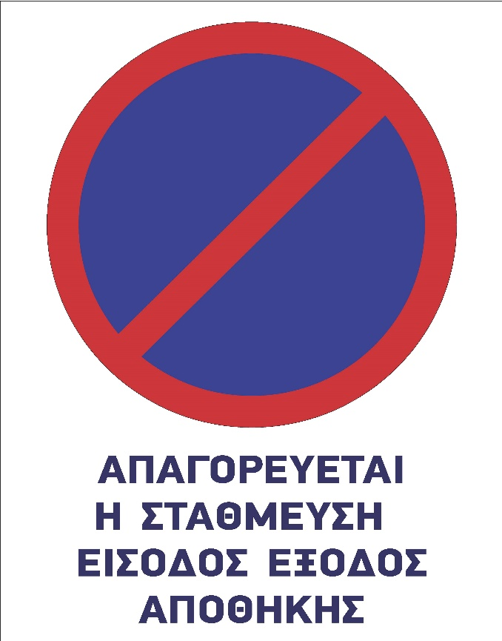

Ο προϋπολογισμός της ως άνω προμήθειας προ ΦΠΑ, ανέρχεται στο ποσό των 100,00€ και στο συνολικό ποσό των 117.00, ευρώ, συμπεριλαμβανομένου ΦΠΑ 17%.
Παρακαλούνται όσοι επιθυμούν να εκδηλώσουν ενδιαφέρον για την προαναφερθείσα προμήθεια, να ενημερώσουν με αποστολή ηλεκτρονικού μηνύματος, την αρμόδια υπάλληλο της Κεντρικής Υπηρεσίας της Βιβλιοθήκης του Πανεπιστημίου Αιγαίου, κυρία Μαρινάτου Μυρσίνη στην ηλεκτρονική διεύθυνση mirna@aegean.gr , μέχρι και την Δευτέρα 04-10-2021 και ώρα 13:00.
Για τυχόν πληροφορίες τηλέφωνο επικοινωνίας 22510 36076

